【別紙 申込書】

このままＦＡＸでお送り下さい。ＦＡＸ：087-869-3819
〒761-8058 高松市勅使町３５５
香川高等専門学校 総務課 研究協力係 行
締切：１０月１８日(火)１６：００迄
「最新！原位置透水試験法（基本コース)」参加申込書
（平成２８年１０月２１日（金）開催）
所属機関名
住 所
電話＆FAX | Tel /Fax
E-mail
参加者名①
〃 ②
〃 ③
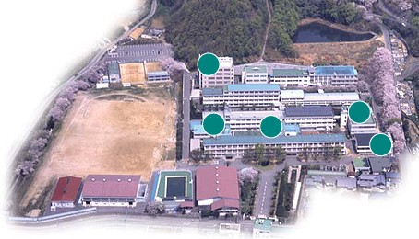
※お申し込みいただいた方には，受付確認のご連絡をいたします。下図；校内案内図
講義・3F
ｾﾞﾐﾅｰﾙ室３
実習
堤体
N
⇩

P

